Отчет о проведении Дней защиты от экологической опасности – 2026
на территории ЗАТО Северск

1. Координатор: Гуськова Светлана Вячеславовна.
Должность: начальник Отдела охраны окружающей среды и природных ресурсов Управления жилищно-коммунального хозяйства транспорта и связи Администрации ЗАТО Северск.
Контактные телефоны: (3823) 78-00-03, 78-00-04.
Е-mail: seversk-uzhkh@gov70.ru
Адрес: 636000, Томская область, г.Северск, ул.Калинина, 39.

2. Показатели проведения «Дней защиты от экологической опасности-2026»
№  п/п | Показатели проведения Дней защиты-2026 | Количественный показатель
1 | Общее число участников: кол-во чел/процент от общего населения | 42502/38
2 | Конференции и семинары: кол-во мероприятий/ кол-во участников | 850/12455
3 | Конкурсы и выставки: кол-во мероприятий/ кол-во участников | 286/7106
4 | Игры и викторины: кол-во мероприятий/ кол-во участников | 15/2360
5 | Экологические праздники: кол-во мероприятий/ кол-во участников | 7/4264
6 | Общественные практические природоохранные акции: кол-во мероприятий/ кол-во участников | 510/16317
7 | Ликвидированные свалки: тонн | 2251
8 | Очистка берегов рек и озер: протяженность береговой линии, м | 5260
9 | Количество отходов, направленных на переработку: тонн | 3268
10 | Количество высаженных деревьев, кустарников (цветов) | 50 (355905)
11 | Проверка соблюдения законодательства: кол-во | 74
12 | Взаимодействие со СМИ: кол-во публикаций | 105
13 | Количество средств (в денежном эквиваленте), предоставленных спонсорами, тыс. руб. | 1830,0
14 | Количество средств (в денежном эквиваленте), предоставленных местным бюджетом, тыс. руб. | 14292,8

«Мы не унаследовали Землю от наших предков, мы взяли её в долг у наших детей.»  (Древняя пословица) | 
Экологическая безопасность традиционно является одним из приоритетных направлений деятельности Администрации ЗАТО Северск. В 2026 году городской округ ЗАТО Северск в очередной раз принял активное участие в проведении Общероссийской акции «Дни защиты от экологической опасности» (далее - акция). В акции традиционно участвовали образовательные учреждения всех уровней, библиотеки, учреждения культуры и спорта, промышленные предприятия, а также волонтеры и жители города. Работа велась в соответствии с постановлением Администрации ЗАТО Северск от 27.03.2026 № 545-па «О проведении Дней защиты от экологической опасности в 2026 году». Данным постановлением утвержден организационный комитет и план мероприятий по проведению Дней защиты от экологической опасности.
В проведении Дней защиты также приняли участие организации, осуществляющие свою деятельность на территории ЗАТО Северск, в том числе: Филиал «Северский» Федерального государственного унитарного предприятия «Национальный оператор по обращению с радиоактивными отходами» (далее - НО «РАО»), Акционерное общество «Сибирский химический комбинат», Акционерное общество «Опытно-демонстрационный центр вывода из эксплуатации уран-графитовых ядерных реакторов» (далее - АО «ОДЦ УГР»), Акционерное общество «Северский водоканал», Межрегиональное управление № 81 ФМБА России, Муниципальное бюджетное эксплуатационное учреждение ЗАТО Северск (далее – МБЭУ) и другие.
В рамках проведения субботника «Зеленая весна - 2026» были организованы работы по санитарной очистке территорий населенных пунктов. В соответствии с постановлением Администрации ЗАТО Северск № 712-па от 14.04.2026 «Об организации и проведении месячника по санитарной очистке и благоустройству территории ЗАТО Северск в весенний период 2026 года» с 20.04.2026 по 22.05.2026 в г.Северске и на внегородских территориях проводились общегородские субботники, в которых приняли участие более 112-ти организаций. Общий объем собранного и вывезенного мусора в рамках проведенных субботников составил 650 тонны.
Традиционно в рамках субботника были убраны территории памятников погибшим в годы Великой отечественной войны в микрорайоне Иглаково, на «Аллее Победы» (ул.Ленина, 92) силами активистов проекта «Волонтеры Победы», общественной молодежной организации АО «СХК», волонтеров и сотрудников ОГБПОУ «Северский промышленный колледж», обучающихся и преподавателей ОГБОУ КШИ «Северский кадетский корпус», общеобразовательных школ и жителей города. Общее количество участников составило 220 человек.
В рамках Всероссийской акции «Мы за чистоту» прошел городской субботник по уборке территории памятника погибшим в годы Великой отечественной войны на «Кургане воинской славы» в районе бывшего деревообрабатывающего комбината. Территория памятника и береговая линия озера ДОК очищены от мусора и прошлогодней листвы. В субботнике приняли участие активисты проекта «Волонтеры Победы», сотрудники предприятия НО «РАО», волонтеры студенческого строительного отряда «Примум» (СТИ НИЯУ МИФИ), общеобразовательные школы и жители микрорайона (50 человек).
Старшеклассники и сотрудники МБОУ «Орловской СОШ», жители посёлка Орловка вышли на уборку территории в сквере у памятника Погибшим воинам-землякам. Совместными усилиями ребят 7-х классов МБОУ «Самусьского лицея» и педагогов привели в порядок памятник героям Великой Отечественной войны в пос.Самусь.
В городском субботнике приняли участие 250 сотрудников Акционерного общества «Северский водоканал», собрано 3 тонны мусора, листвы и уличного смета. В целях проведения мониторинга состояния зон санитарной охраны (далее – ЗСО) источников хозяйственно-питьевого водоснабжения были проведены рейды за пределами 1-го пояса ЗСО. Согласно графику проведены работы по капитальному ремонту технологического оборудования канализационных насосных станций и городских очистных сооружений. Заключен договор на проведение наблюдений за морфометрическими характеристиками и состоянием водоохранной зоны озера № 341 с ОГБУ «Облкомприрода».
За период проведения Дней защиты от экологической опасности были выявлены и ликвидированы несанкционированные свалки (вывоз производился неоднократно) силами МБЭУ. Объем вывезенного мусора составил 1322 тонны. Выполнялось благоустройство территории ЗАТО Северск. Высажена рассада цветов общим количеством 351405 шт. Всего в городе оформлено 29 клумб, на пешеходных ограждениях установлены 185 вазонов с ампельной петунией, которая уже стала одним из символов летнего убранства города. Выполнялись работы по выкашиванию газонов и стрижке живой изгороди.
Проводились работы по обустройству и содержанию мест отдыха на р.Томи и других водных объектов на территории г.Северска, которые предварительно в рамках акции «Вода России» были очищены от мусора. На постоянной основе проводилась санитарная уборка зон отдыха (пляжей) р.Томи, озер Круглое и Мальцево, находящихся на особо охраняемой природной территории местного значения «Озерный комплекс пос.Самусь ЗАТО Северск» (далее – ООПТ). На ООПТ выполнен ремонт существующего пляжного оборудования, восстановлены 2 информационных аншлага. Оборудованы 4 спасательных поста на р.Томи и озерах пос.Самусь.

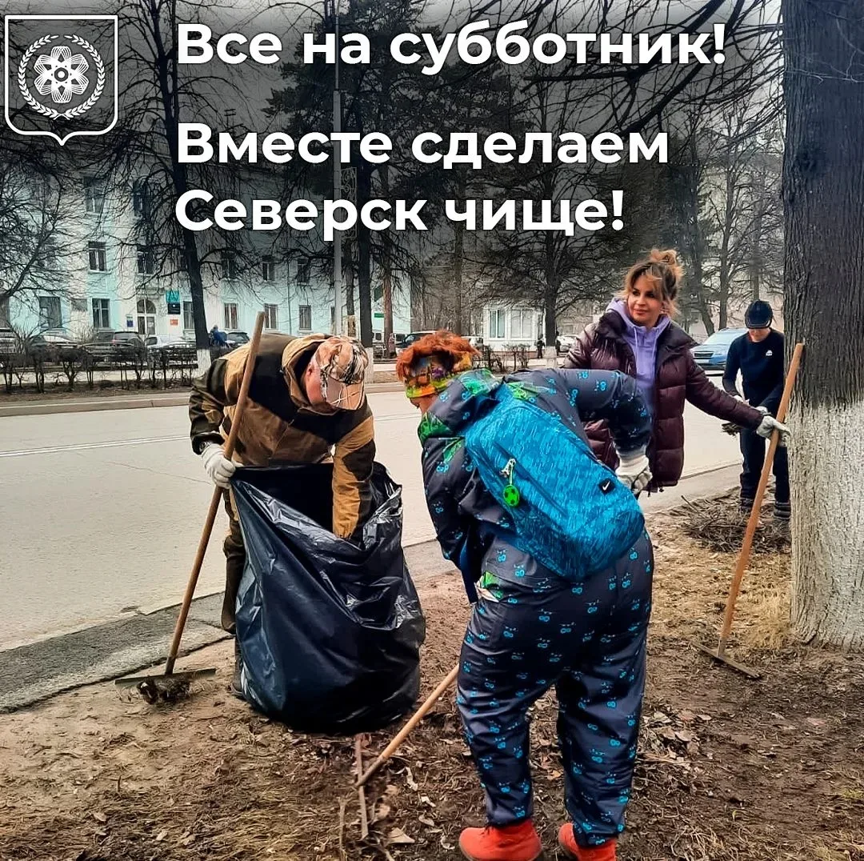

Для обеспечения санитарно-эпидемиологического благополучия населения ЗАТО Северск Межрегиональное управление № 81 ФМБА России осуществляет постоянный контроль за безопасностью воды открытых водоѐмов, в том числе на р.Томи (в районе нового моста, в районе зон рекреации КПП «Парковая», КПП «Дельфин»), на реке Киргизка, а также в зонах рекреации озѐр Круглое и Мальцево пос.Самусь (6 точек контроля). В период проведения «Дней защиты от экологической опасности» было отобрано и исследовано 34 пробы воды. Исследования проводились на микробиологические, вирусологические, паразитологические и санитарно-химические показатели. В целях информирования населения ЗАТО Северск о качестве воды открытых водоемов в зонах рекреации, на официальном сайте Межрегионального управления № 81 ФМБА России размещались информационные сообщения о состоянии водоемов.
В целях сохранения лесных массивов выпущено постановление Администрации ЗАТО Северск от 13.03.2026 № 448-па «О подготовке к пожароопасному сезону в 2026 году». Данным постановлением утвержден «План мероприятий по обеспечению пожарной безопасности населения и территории ЗАТО Северск и исключению возможности переброса огня на здания и сооружения при лесных и других ландшафтных (природных) пожарах в пожароопасный сезон 2026 года».
Силами МКУ «Лесничество ЗАТО Северск» проведена плановая проверка состояния противопожарных минерализованных полос на территории муниципального образования. Проведены ревизии и патрулирования лесных участков, беседы с гражданами о соблюдении требований пожарной и санитарной безопасности в лесах, распространен среди населения раздаточный материал (418 листовок).
Проведены проверки территорий лесных и зеленых насаждений по выявлению наличия мусора для принятия мер по их ликвидации. Выполнялось патрулирование лесов по утвержденному графику у населенных пунктов ЗАТО Северск ежедневно, в том числе в выходные и праздничные дни.
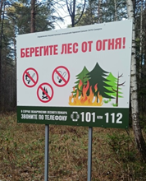 | 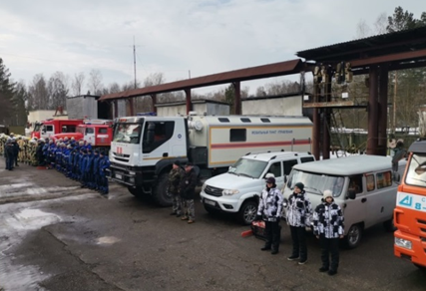
Администрацией ЗАТО Северск разработан «План природоохранных мероприятий на территории ЗАТО Северск на 2026 год», который утвержден Мэром ЗАТО Северск на общую сумму 57,838 млн.руб., из них: - средства местного бюджета – 42,399 млн.руб; средства областного бюджета, а также привлеченные средства предприятий и инвестиционных программ – 15,439 млн.руб.
Данный план был представлен 28 апреля на заседании Координационного экологического совета Администрации ЗАТО Северск, где обсуждались общегородские проблемные вопросы с участием представителей надзорных органов и ресурсоснабжающих организаций, в том числе вопросы обращения с твердыми коммунальными отходами (далее – ТКО), реконструкции и содержания контейнерных площадок для накопления ТКО населением.
На территории муниципального образования продолжается реализация муниципальной программы «Охрана окружающей среды на территории ЗАТО Северск» на 2025 - 2027 годы», утвержденной Постановлением Администрации ЗАТО Северск от 11.12.2024 № 4732-па «Об утверждении муниципальной программы «Охрана окружающей среды на территории ЗАТО Северск" на 2025 - 2027 годы».
В период проведения Дней защиты с целью информирования общественности о намечаемой хозяйственной деятельности и ее возможном воздействии на окружающую среду Администрацией ЗАТО Северск совместно с заказчиками проведена одна процедура общественных обсуждений материалов оценки воздействия на окружающую среду по объекту ядерной технологии. Результаты проведения общественных обсуждений размещены на официальном сайте Администрации ЗАТО Северск.
Отдел охраны окружающей среды и природных ресурсов Управления жилищно-коммунального хозяйства транспорта и связи Администрации ЗАТО Северск (далее – УЖКХ ТиС) подготовил к выпуску ежегодный обзор «Состояние окружающей природной среды на территории ЗАТО Северск в 2025 году», обеспечивающий право населения города на получение достоверной экологической информации. Сборник содержит сведения об осуществляемых природоохранных мероприятиях, мерах по сохранению и восстановлению природных ресурсов.
В Администрации ЗАТО Северск рассмотрено 14 заявок от индивидуальных предпринимателей и юридических лиц на согласование создания места (площадки) накопления твердых коммунальных отходов (далее – ТКО) и на включение сведений о месте (площадке) накопления ТКО в реестр мест (площадок) накопления твердых коммунальных отходов на территории ЗАТО Северск. Должностными лицами Отдела - дминистративно-техническая инспекция Администрации ЗАТО Северск направлено в УМВД России по ЗАТО г.Северск 73 материала по выявленным случаям несанкционированного сброса твердых коммунальных отходов и строительного мусора вне мест, предназначенных для их складирования.

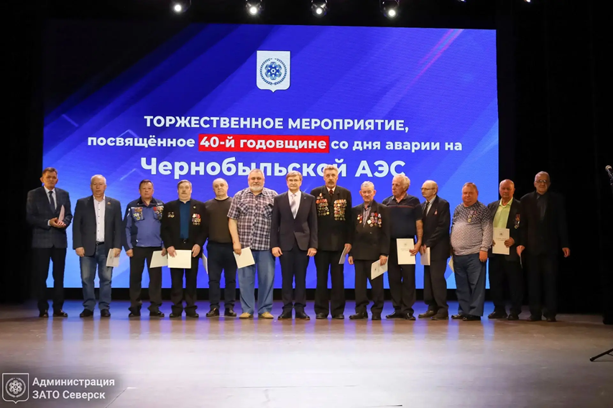

24 апреля в г.Северске состоялся торжественный вечер, приуроченный к 40-й годовщине аварии на Чернобыльской АЭС. Катастрофа, произошедшая в 1986 году, стала одной из крупнейших техногенных трагедий в истории. Благодаря усилиям ликвидаторов удалось в сжатые сроки минимизировать последствия аварии и предотвратить её дальнейшее распространение. На вечере участники ликвидации последствий аварии получили почетные грамоты и благодарности от Мэра Северска и Думы ЗАТО Северск. Для приглашённых гостей выступили творческие коллективы города. Приняли участпе 400 человек.
Традиционно 26 апреля в День памяти участников ликвидации последствий радиационных аварий и катастроф и памяти жертв этих аварий и катастроф состоялся общегородской митинг с возложением цветов к мемориалу, усмирившим пламя Чернобыля. Присутствующие на митинге представители предприятий и образовательных организаций почтили память тех, кто, рискуя собственной жизнью, спас мир от радиационной катастрофы. Мероприятие завершилось традиционным легкоатлетическим пробегом «Атомная миля», в котором приняли участие более 150 человек. В школах г.Северска прошли уроки мужества, классные часы, беседы, конкурсы рисунков, поделок и фотографий с приглашением членов общественной организации «Союз Чернобыль». В мероприятиях приняли участие более 500 человек.

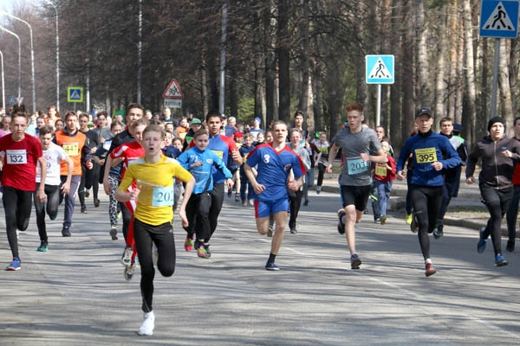

26 апреля 2026 года исполнилось 40 лет крупнейшей радиационной аварии в истории человечества! На пути ядерной стихии встали тысячи специалистов со всего СССР. Среди ликвидаторов были и северчане – пожарные, водители, строители, военные, медицинские работники, сотрудники Сибирского химического комбината. Они совершили гражданский и профессиональный подвиг, участвуя в спасательных и строительных работах. Чернобыльская катастрофа обошлась слишком дорого - многих ликвидаторов уже нет в живых, но память об их мужестве жива!
В МБУ «Музей г.Северска» создана выставка «Тридцать километров тишины. Северчане в Чернобыльской зоне». 24 апреля 2026 года открыли документально-художественное пространство, где ожил подвиг 550 жителей г.Томска-7. Посетители погрузились в эпоху 1986 года, увидели подлинные экспонаты, многие из которых были предоставлены самими ликвидаторами аварии и их семьями, осознали свою личную ответственность за сохранение памяти о коллективном подвиге. Проведено 350 экскурсий по выставке, которые посетили 3167 человек.
Сформирован цифровой архив, т.е. все оцифрованные документы, фотографии, воспоминания и интервью с ликвидаторами интегрированы в мультимедийное оборудование. Теперь эти материалы доступны не только на выставке, но и для будущих исследований и «Уроков мужества».
28 апреля состоялся муниципальный квиз «Код Чернобыля», где 9 команд школьных музеев соревновались в знании исторических фактов, судеб ликвидаторов, атомной науки, культурного отражения трагедии. Победители получили дипломы и призы, а главное – ещё раз доказали, что молодое поколение помнит.
Предприятие АО «ОДЦ УГР» в рамках промышленного туризма продолжает проводить экскурсии на место первого в мире выведенного из эксплуатации промышленного уран-графитового ядерного реактора ЭИ-2. Данные экскурсии позволяют посетить объект ядерной энергетики из прошлого, понять процессы и секреты ядерного производства, окунуться в историю г.Северска, а также познакомиться с деятельностью предприятия АО «ОДЦ УГР», которая направлена на вывод из эксплуатации радиационно-опасных объектов с целью снижения антропогенного воздействия на окружающую среду. За период акции экскурсию посетили 45 человек.
В образовательных целях предприятием НО «РАО» организован технический тур на промышленную площадку «Приповерхностный пункт захоронения радиоактивных отходов 3-4 классов» (ППЗРО) для студентов ОГБ ПОУ «Северский промышленный колледж».

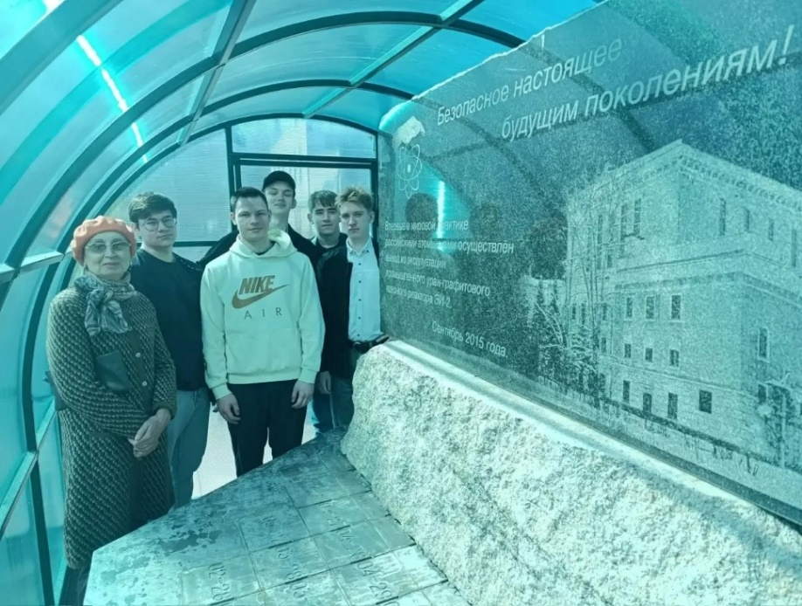

Значительное количество мероприятий, прошедших в отчетный период, касались экологического воспитания, образования и просвещения. В образовательных организациях ЗАТО Северск в период Дней защиты от экологической опасности были проведены игры, беседы, экскурсии, выставки, квесты, клубные часы, мастер-классы и другие мероприятия экологической направленности.
В апреле в рамках проведения Дней защиты от экологической опасности в г.Северске состоялся муниципальный экологический праздник «Весенние трели». Праздник стал уже ежегодной доброй традицией, веселым массовым мероприятием, которое проводится на открытом воздухе, совмещая в себе оздоровительную прогулку и обучающий интеллектуальный досуг. Цель мероприятия - популяризация экологического движения среди детей, знакомство с птицами родного края, для формирования у детей экологической культуры и развития эрудиции.
Воспитанникам предстояло пройти викторину «Здравствуй, птичья страна!» по 7 станциям: «Соображай-ка», «Рассуждай-ка», «Узнай птицу по голосу», «Размышляй-ка», «Сказочная», «Детская», «Отвечай-ка». Прохождение командами станций осуществлялось по «Маршрутному листу», в котором указывалась схема движения по станциям. Мероприятия, приуроченные к данному празднику, проходили на нескольких площадках: в детских садах и школах, в учреждениях культуры. Приняли участие более 440 человек.
17 апреля 2026 года при информационной и экспертной поддержке МАУ ЗАТО Северск «РЦО» на базе Северского лицея прошла XII открытая детская научно‑практическая конференция «Человек. Земля. Вселенная». В мероприятии приняли участие 75 школьников из Северска, Томска, Томской области и Красноярского края. Юные исследователи представили проекты в различных направлениях. Жюри отметило высокий уровень подготовки докладов, оригинальность идей и глубину проработки тем. Участники получили ценные рекомендации от экспертов и обменялись опытом с ровесниками.
28 мая состоялся общегородской праздник - открытие Парка «Янтарный» - зоны отдыха у водоема в Северском природном парке. Данный проект победил во Всероссийском конкурсе создания комфортной городской среды, в рамках национального проекта «Инфраструктура для жизни». Получилось уютное место, куда можно прийти с детьми, сесть у воды, покормить уточек, насладиться общением с природой. Открытие нового природного уголка посетили более 2000 горожан.

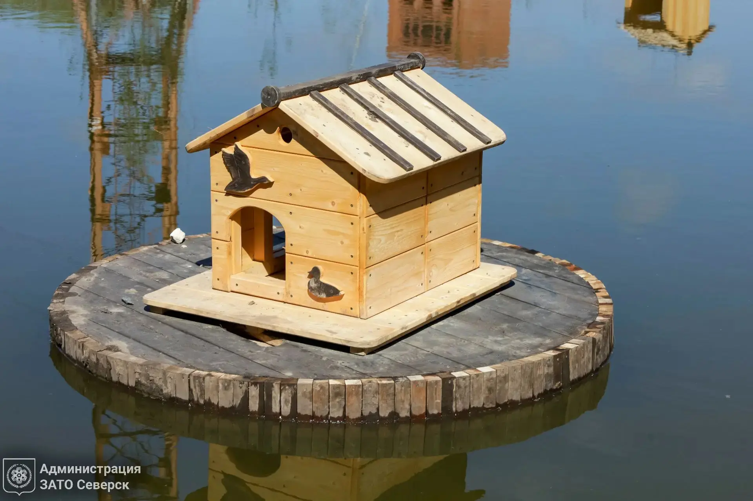
В июне 12 команд городских предприятий объединил спортивный сбор мусора. С азартом, драйвом и искренним желанием сделать город лучше и чище участники вышли на улицы Северска. За один день экологического десанта участники собрали 2,5 тонны отходов.
Воспитанники образовательных учреждений ЗАТО Северск активно участвовали в акции «Спаси дерево» по сбору макулатуры, победителем акции стала МБОУ «СОШ № 88 имени А.Бородина и А.Кочева» (6,154 тонн).
С каждым годом увеличивается количество мероприятий Экологической направленности, проводимых учреждениями культуры ЗАТО Северск. Познавательный спектакль Северского театра для детей и юношества «Как Тиша и Шиша ходили друг к другу в гости» это добрая и познавательная история о домовёнке Тише, который из-за городского шума решает покинуть дом в поисках тишины и покоя. В пути он знакомится с лесовичком Шишей - наивным, любознательным и осторожным жителем леса. Вместе герои учатся понимать мир друг друга: Тиша открывает Шише городскую жизнь, а Шиша показывает, как важно знать и соблюдать правила безопасности. Через игру, юмор и общение со зрителями спектакль ненавязчиво знакомит детей с правилами поведения в окружающем мире (10 спектаклей, 610 человек).
В МБУ ЦГБ проведена интерактивная беседа «Мой долг перед планетой – разумное потребление», направленная на формирование у детей ответственного отношения к окружающей среде. В ходе беседы школьники узнали, как важно беречь природные ресурсы; что такое «разумное (осознанное, ответственное) потребление»; поговорили об осознанном потреблении еды и способах дать старым вещам «вторую жизнь».
Практически все мероприятия, проводимые МАУ «Северский природный парк», посвящены экологическому воспитанию подрастающего поколения, бережному отношению к природе и животному миру.
На территории парка 25 апреля состоялся праздник «День птиц» с веселыми играми и конкурсами для детей, мастер-классами, познавательными станциями: «Узнай птицу», «Родительский дом - гнездо», квестом по хищным птицам. В финале праздника - показательное кормление фазанов.
Ежегодно 15 апреля во многих странах мира отмечается День экологических знаний. Северский зоопарк присоединился к всемирной акции и организовал интерактивный стол «Сохраним нашу планету». Здесь большие и маленькие посетители смогли проверить свой уровень экологических знаний, узнать как можно каждому из нас помочь планете справиться с нарастающей угрозой экологической катастрофы. 1 мая проведена экскурсия «Домашние и дикие животные народов Сибири».
 | 
В МБУ ЦГБ в ходе эконедели «Сохраним природу вместе» было проведено 46 мероприятий, которые посетило 1134 человека, из них дети до 14 лет – 982 чел., подготовлено 2 онлайн-активности (983 просмотра), оформлено 5 книжно-иллюстративных выставок (посещений – 284 чел., книговыдача – 341 экз.), разработан 1 буклет.
Были проведены: интерактивные беседы «Давайте беречь Землю»; «Позаботься о планете и о своем бюджете»; игровая программа «Любить, ценить и охранять»; экологические часы «Мы в ответе за свою планету», «Птичьи секреты»; «Птица 2026 года»; экологическое путешествие «Голубые глаза озер»; познавательный час «Экология родного края»; мастер-классы «Экология начинается с тебя: даём вторую жизнь журналам»; «Веселые цветочные кашпо» и др. Подготовлен буклет «Птица 2026 года».
В рамках эконедели в структурных подразделениях библиотеки были оформлены выставка-игра «Думай, как эколог» (читальный зал); выставка-размышление «Человек-гармония-природа» (отдел «Гармония»); выставка фактографического материала «Птица 2026 года» (ИБО); книжно-иллюстративные выставки «Трагедия и боль» (абонемент), «Чернобыль: события, память, книга» (филиал «Победа»).
В социальных сетях библиотеки были размещены: видеопрезентация «Путь к сохранению планеты», которая рассказывает о том, что правильные привычки каждого человека способны улучшить экологию целой планеты (просмотров – 687) https://vkvideo.ru/video-116118635_456240415; видеоролик «Чернобыль. Как взрываются судьбы», содержащий подробный рассказ об аварии на Чернобыльской АЭС и ее ликвидации (просмотров – 296) https://vkvideo.ru/video-116118635_456240425.
Завершился IX Экологический детский фото-форум, который проводился Фондом «АТР АЭС» при поддержке Концерна «Росэнергоатом» и Союза фотографов дикой природы в гостеприимной Абхазии. В этом году форум собрал почти 40 участников из России, Абхазии и Беларуси. Школьница из г.Северска - Кабанова София, обучающаяся МАУДО ДШИ по программе «Искусство фотографии», получила 2 место в номинации «Живая природа» и 3 место в номинации «Макро». Призовые снимки были сделаны в живописной Абхазии: один кадр - с сороконожкой у озера Рица, другой - с черепахой у озера рядом с пансионатом «Литфонд». София признается: «Я стараюсь в каждой фотографии находить уникальный ракурс, освещение и композицию, чтобы зритель смог почувствовать связь с тем, что изображено, и увидеть красоту в деталях, которую не всегда замечают в повседневной жизни».
Призерами открытого регионального детского экологического конкурса театрализованных постановок «Альтернатива есть!» из Северска стали: коллектив «Золотой ключик» МБДОУ «Детский сад № 27» г.Северск (постановка «Приключения Пакетика на Свалке»); коллектив «Светлячки» МБДОУ «ЦРР - детский сад № 60», г.Северск (постановка «Лесная сказка»). Через творчество, сценические образы и увлекательные истории ребята рассказали о простых экологических привычках, красоте и ценности родной природы, а также о том, как важно сохранять окружающий мир для будущих поколений.

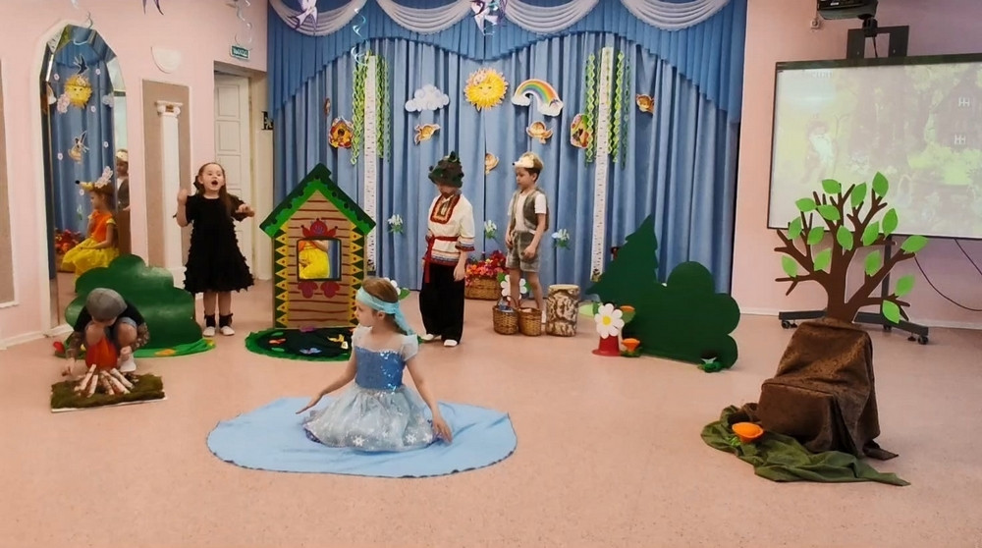

АО «СХК» впервые стал партнером всероссийского фестиваля экологического образования и воспитания детей и молодежи «Я живу на красивой планете», который проходил в г.Асино на площадке техникума промышленной индустрии и сервиса. Атомщики оказали финансовую поддержку на проведение значимого форума, собравшего в этом году более 300 детей и педагогов Новосибирской, Кемеровской, Томской областей и Алтайского края.
Дети и взрослые обсуждали вопросы экологии и ресурсосбережения, делились своими идеями и результатами конкретных дел по сохранению экологического равновесия и охраны окружающей среды, изучали экодизайн, проходили зеленые квесты – все то, что дает новые знания и навыки бережного обращения с природой.
Важным аспектом организации и проведения мероприятий в рамках акции Дней защиты от экологической опасности является информирование населения через средства массовой информации, реализация просветительских идей через интернет-ресурсы, газеты и телевидение. В рамках дней защиты от экологической опасности в 2026 году были выпущены репортажи на Губернском телеканале, в программе «Северск сегодня», программы на радио и публикации в газете «Диалог». Информация о проведенных мероприятиях размещалась на сайтах учреждений культуры, образовательных организаций всех уровней.

